PROJETO DE BANCO DE DADOS DA JACARÉ MECÂNICA:
MIGRAÇÃO DO MYSQL PARA O POSTGRESQL UTILIZANDO SCHEMAS
Artigo científico – versão aprofundada

RESUMO
Este artigo apresenta o desenvolvimento, a reorganização e a migração de um projeto de banco de dados destinado à empresa fictícia Jacaré Mecânica, pertencente ao segmento de oficina mecânica e comercialização de peças automotivas. O sistema contempla informações relacionadas a clientes, veículos, agendamentos, ordens de serviço, fornecedores, estoque e processos financeiros. Inicialmente, a estrutura foi desenvolvida em MySQL, atendendo às necessidades básicas do projeto. Com a ampliação da quantidade de módulos e a necessidade de uma organização mais clara entre as responsabilidades do sistema, foi proposta a migração para PostgreSQL. A mudança não ocorreu por uma deficiência absoluta do MySQL, mas pela necessidade específica do projeto de utilizar recursos de organização por schemas, maior rigor na definição de regras de integridade e uma estrutura mais adequada à separação lógica entre os módulos. O processo envolveu a exportação da estrutura e dos dados, adaptação da sintaxe SQL, substituição de recursos específicos do MySQL por equivalentes do PostgreSQL, criação dos schemas e validação dos registros por meio do DBeaver. Também são analisados os benefícios e limitações de SQL, MySQL e PostgreSQL, demonstrando que SQL constitui uma linguagem de consulta e manipulação de dados, enquanto MySQL e PostgreSQL são sistemas gerenciadores de bancos de dados relacionais que implementam essa linguagem. Ao final, conclui-se que a migração proporcionou uma estrutura mais modular para o cenário proposto, especialmente pela utilização dos schemas site, adm e contabil.
Palavras-chave: Banco de dados; PostgreSQL; MySQL; SQL; Migração de dados; Schemas; Integridade de dados; DBeaver.

1. INTRODUÇÃO
Os sistemas de banco de dados são componentes fundamentais de aplicações empresariais porque permitem armazenar, organizar, consultar e relacionar grandes conjuntos de informações. Em uma oficina mecânica, por exemplo, diferentes processos dependem de dados consistentes: cadastro de clientes, veículos, agendamentos, ordens de serviço, peças, fornecedores, faturamento e pagamentos. Quando essas informações não possuem uma estrutura adequada, aumentam os riscos de duplicidade, inconsistência, dificuldade de manutenção e erros durante a execução das operações.
O projeto da Jacaré Mecânica foi desenvolvido com a finalidade de representar uma estrutura de dados capaz de atender aos diferentes setores de uma oficina e loja de peças. A primeira versão utilizava MySQL, solução amplamente utilizada em aplicações web e sistemas relacionais. O MySQL oferece recursos importantes para aplicações empresariais, especialmente quando utilizado com o mecanismo InnoDB, que fornece transações, recuperação após falhas, bloqueio em nível de linha e chaves estrangeiras. [1]
Entretanto, à medida que o projeto passou a representar diferentes áreas da empresa, surgiu a necessidade de uma separação lógica mais clara. Nesse contexto, o PostgreSQL foi escolhido para a nova versão, principalmente pela possibilidade de utilizar schemas dentro da mesma base de dados, associada a recursos de constraints, privilégios e maior flexibilidade para modelagem relacional. A documentação do PostgreSQL descreve schemas como agrupamentos lógicos de objetos que podem ser utilizados para organização, administração e separação de aplicações. [2]
É importante destacar que a migração não deve ser interpretada como uma afirmação de que PostgreSQL é universalmente superior ao MySQL. Cada SGBD possui características, vantagens e limitações. A escolha depende dos requisitos da aplicação, da experiência da equipe, da infraestrutura, do volume e do tipo de dados e dos recursos necessários. Neste projeto, a escolha foi orientada pelas necessidades arquiteturais definidas para a Jacaré Mecânica.

2. FUNDAMENTAÇÃO TEÓRICA

2.1 SQL, MySQL e PostgreSQL: conceitos diferentes
SQL (Structured Query Language) é uma linguagem utilizada para definir estruturas, inserir, consultar, atualizar e excluir dados em bancos relacionais. Portanto, SQL não é um banco de dados e também não é um SGBD. MySQL e PostgreSQL são SGBDs relacionais que utilizam SQL como uma de suas principais formas de interação. Apesar de ambos utilizarem SQL, existem diferenças de sintaxe, tipos de dados, funções, mecanismos de armazenamento e recursos específicos.
Essa distinção é relevante para compreender a migração realizada. O projeto não deixou de utilizar SQL ao sair do MySQL. O que ocorreu foi a mudança do SGBD responsável por executar e gerenciar os comandos SQL. Por isso, parte dos comandos pôde ser reaproveitada, enquanto outra parte precisou ser adaptada à sintaxe e aos recursos do PostgreSQL.

2.2 Benefícios do SQL
- Padronização: SQL fornece uma linguagem amplamente reconhecida para trabalhar com bancos relacionais, facilitando a comunicação entre desenvolvedores e administradores.
- Expressividade: consultas com SELECT, JOIN, GROUP BY, ORDER BY e funções agregadas permitem recuperar e analisar informações de diferentes tabelas.
- Definição estrutural: comandos DDL, como CREATE, ALTER e DROP, permitem criar e modificar tabelas, índices e outros objetos.
- Manipulação de dados: comandos DML, como INSERT, UPDATE e DELETE, permitem alterar os registros armazenados.
- Controle de integridade: SQL permite declarar chaves primárias, chaves estrangeiras, restrições UNIQUE, NOT NULL e CHECK, dependendo do SGBD.
A principal limitação do SQL é que ele não elimina as diferenças entre os SGBDs. Embora exista um núcleo comum da linguagem, MySQL e PostgreSQL possuem extensões e comportamentos próprios. Assim, um script SQL desenvolvido para um SGBD pode exigir alterações quando executado em outro. A própria documentação do PostgreSQL apresenta tipos, funções e recursos específicos além da sintaxe SQL geral. [3]

2.3 Benefícios do MySQL
O MySQL apresenta características que explicam sua ampla utilização em sistemas web e aplicações empresariais. No MySQL 8.4, o InnoDB é o mecanismo de armazenamento padrão e fornece transações compatíveis com o modelo ACID, rollback, recuperação após falhas, bloqueio em nível de linha e suporte a chaves estrangeiras. [1]
- Boa adequação a aplicações web e sistemas transacionais.
- InnoDB oferece transações, rollback e recuperação após falhas.
- Bloqueio em nível de linha favorece cenários com múltiplos usuários concorrentes.
- Suporte a chaves estrangeiras e integridade referencial quando utilizado com mecanismos compatíveis, como InnoDB.
- Ecossistema consolidado, ferramentas conhecidas e ampla disponibilidade de documentação e profissionais.
Outro ponto positivo é a existência de ferramentas de administração e desenvolvimento, como o MySQL Workbench, que oferece recursos de desenvolvimento SQL, modelagem, administração e migração. [4]

2.4 Limitações e possíveis desvantagens do MySQL
As limitações do MySQL devem ser analisadas de acordo com a versão e com a configuração utilizada. O InnoDB atual oferece recursos robustos de integridade e transações, portanto não é correto afirmar que MySQL, por si só, seja um banco inseguro ou sem suporte a integridade referencial.
- Diferenças em relação ao padrão SQL e a outros SGBDs podem exigir adaptações durante uma migração.
- O tratamento de algumas entradas e erros pode ser influenciado pelo SQL mode; a documentação do MySQL descreve comportamentos de coerção de valores e opções para tornar o tratamento mais rigoroso. [5]
- O conceito de schema no MySQL é diferente do PostgreSQL: no MySQL, schema é tratado como sinônimo de database, enquanto no PostgreSQL vários schemas podem existir dentro da mesma database. [6][2]
- A utilização de recursos específicos do MySQL pode aumentar o trabalho de migração para outro SGBD.
Assim, no contexto deste projeto, o principal ponto de atenção não foi uma suposta incapacidade do MySQL de lidar com dados empresariais, mas a necessidade de uma arquitetura baseada em múltiplos schemas dentro de uma mesma base, conforme a divisão lógica adotada para a Jacaré Mecânica.

2.5 Benefícios do PostgreSQL
O PostgreSQL possui um conjunto amplo de recursos para modelagem relacional, integridade e organização dos objetos do banco. Sua documentação apresenta recursos como constraints CHECK, NOT NULL, UNIQUE, PRIMARY KEY, FOREIGN KEY, privilégios, políticas de segurança por linha, schemas, particionamento e diferentes tipos de objetos de banco. [7]
- Schemas permitem organizar objetos em grupos lógicos dentro da mesma database.
- Constraints permitem colocar regras de integridade diretamente no banco.
- Chaves estrangeiras preservam relacionamentos entre tabelas e podem utilizar ações como CASCADE, SET NULL e SET DEFAULT.
- Maior flexibilidade para modelagem de estruturas relacionais complexas.
- Suporte a recursos avançados da linguagem SQL e extensões próprias.
No projeto da Jacaré Mecânica, o benefício mais diretamente relacionado à migração foi a utilização de schemas. O PostgreSQL permite que diferentes conjuntos de tabelas sejam agrupados em schemas, possibilitando uma separação lógica entre módulos. [2]

2.6 Limitações e possíveis desvantagens do PostgreSQL
- Pode apresentar uma curva de aprendizado maior para usuários acostumados apenas a estruturas simples de MySQL.
- A maior quantidade de recursos e possibilidades pode aumentar a complexidade de administração e modelagem.
- A migração de aplicações MySQL exige adaptação de comandos, tipos de dados, funções e mecanismos de geração de identificadores.
- O uso incorreto de schemas e do search_path pode gerar problemas de segurança ou referências inesperadas; a própria documentação recomenda atenção às permissões e ao caminho de busca. [2]
- A compatibilidade não é automática: funcionalidades específicas de MySQL não possuem necessariamente equivalentes idênticos no PostgreSQL.
Portanto, a adoção do PostgreSQL também gera custos técnicos. A equipe precisa conhecer o novo SGBD, adaptar scripts e validar os dados após a migração. No projeto acadêmico, esses custos foram considerados aceitáveis diante da necessidade de reorganização estrutural.

3. COMPARAÇÃO ENTRE SQL, MYSQL E POSTGRESQL
A tabela a seguir sintetiza as principais diferenças relevantes para o projeto, sem estabelecer que um SGBD seja universalmente melhor que o outro.
Aspecto | SQL | MySQL | PostgreSQL
Natureza | Linguagem | SGBD relacional | SGBD relacional
Função | Consultar e manipular dados | Gerenciar e armazenar dados usando SQL | Gerenciar e armazenar dados usando SQL
Transações | Define conceitos e comandos; implementação depende do SGBD | InnoDB oferece transações ACID | Suporta transações e recursos avançados
Integridade | Fornece sintaxe para constraints | Suporte robusto, especialmente com InnoDB | Amplo conjunto de constraints e recursos de integridade
Organização por schemas | Conceito da linguagem/implementação depende do SGBD | Schema é sinônimo de database | Vários schemas podem existir dentro da mesma database
Portabilidade | Alta no núcleo comum, mas há dialetos | Possui extensões e particularidades | Possui extensões e particularidades
Uso no projeto | Base da linguagem dos scripts | SGBD da versão inicial | SGBD da versão migrada

4. JUSTIFICATIVA PARA A MUDANÇA DO MYSQL PARA O POSTGRESQL
A mudança de SGBD foi motivada por uma necessidade de evolução arquitetural do projeto. Na primeira versão, os dados estavam centralizados em uma estrutura simples no MySQL. Com a ampliação dos módulos representados pela aplicação, tornou-se importante separar logicamente os objetos relacionados à área pública, à administração da oficina e à área financeira.
O PostgreSQL foi escolhido porque permite utilizar schemas como unidades de organização dentro da mesma database. Isso é diferente do conceito do MySQL, em que schema e database são tratados como sinônimos. [6] No PostgreSQL, portanto, é possível manter uma única base de dados e organizar seus objetos em estruturas como site, adm e contabil, exatamente conforme a arquitetura proposta.
A segunda motivação foi a necessidade de reforçar a integridade dos dados. O PostgreSQL disponibiliza constraints para impor regras como valores obrigatórios, unicidade, verificações condicionais e relacionamentos entre tabelas. [7] Em uma oficina mecânica, isso pode ser utilizado para evitar, por exemplo, ordens de serviço associadas a veículos inexistentes ou registros financeiros relacionados a entidades que não estejam cadastradas.
A terceira motivação foi a padronização. A equipe passou a adaptar os comandos para o comportamento do PostgreSQL, reduzindo a dependência de recursos específicos do MySQL. Isso não significa que PostgreSQL seja totalmente padronizado ou que MySQL não possua recursos de padronização; significa que, para este projeto, a estrutura escolhida favoreceu uma modelagem mais organizada e explícita.
Dessa forma, a decisão pode ser resumida em quatro fatores: organização modular por schemas, reforço das regras de integridade, adequação ao crescimento do modelo e oportunidade de trabalhar com recursos mais avançados de um SGBD relacional.

5. METODOLOGIA

5.1 Levantamento da estrutura original
Inicialmente, foram identificadas as tabelas e relacionamentos existentes no projeto MySQL. Essa etapa teve como objetivo compreender quais entidades já estavam cadastradas e quais dependências deveriam ser preservadas durante a migração. Foram considerados os módulos de clientes, agendamentos, veículos, ordens de serviço, fornecedores, catálogo de peças e informações financeiras.

5.2 Exportação dos dados
A segunda etapa consistiu na obtenção dos comandos DDL, responsáveis pela criação da estrutura, e DML, responsáveis pela inserção dos dados. A separação entre estrutura e registros facilitou a identificação das alterações necessárias antes da carga no PostgreSQL.

5.3 Adaptação da sintaxe
Como MySQL e PostgreSQL possuem dialetos e recursos próprios, os comandos foram analisados e adaptados. Um exemplo presente no projeto é a substituição do AUTO_INCREMENT do MySQL por um mecanismo de geração de identificadores compatível com o PostgreSQL. Na versão inicialmente documentada do projeto foi utilizado SERIAL. Em versões atuais, o PostgreSQL também oferece colunas de identidade, mas o SERIAL continua sendo uma construção conhecida e utilizada em projetos existentes. [3]

5.4 Criação dos schemas
Após a adaptação, a estrutura foi reorganizada em três schemas: site, adm e contabil. O schema site passou a concentrar dados ligados à interface pública e aos agendamentos; adm passou a reunir as operações internas da oficina; e contabil passou a concentrar informações financeiras e fiscais.

5.5 Carga e validação
Os scripts adaptados foram executados no PostgreSQL utilizando o DBeaver. Após a execução, foram realizadas conferências para verificar a existência das tabelas, o número e conteúdo dos registros e o funcionamento dos relacionamentos. A validação é uma etapa essencial porque uma migração pode ser executada sem erros sintáticos e ainda assim produzir diferenças semânticas ou perda de informações.

6. ORGANIZAÇÃO DOS SCHEMAS DA JACARÉ MECÂNICA
A arquitetura final foi dividida em três schemas. Essa separação não cria três bancos independentes: os schemas permanecem dentro da mesma database PostgreSQL, compartilhando a infraestrutura do SGBD, mas permitindo uma organização lógica dos objetos. A documentação oficial destaca justamente a possibilidade de usar schemas para agrupar objetos e evitar conflitos de nomes. [2]
Schema | Responsabilidade | Exemplos de tabelas
site | Interface pública, clientes e agendamentos | clientes, agendamentos, catalogo_pecas
adm | Operações internas da oficina | veiculos, ordens_servico, fornecedores
contabil | Faturamento, pagamentos e documentos fiscais | faturamento, pagamentos, notas_fiscais
Essa divisão facilita a manutenção do sistema porque o nome de um objeto pode ser contextualizado pelo schema. Por exemplo, uma tabela pode ser referenciada explicitamente como adm.veiculos ou contabil.pagamentos. O PostgreSQL também permite configurar o search_path para definir quais schemas serão pesquisados quando um nome não for qualificado. [2]

7. BENEFÍCIOS OBTIDOS COM A MIGRAÇÃO
- Organização: os módulos passaram a possuir uma divisão lógica dentro da mesma base.
- Manutenibilidade: a equipe consegue localizar objetos conforme sua responsabilidade.
- Integridade: constraints e relacionamentos podem ser utilizados para reforçar regras do domínio.
- Escalabilidade estrutural: novos módulos podem receber schemas próprios sem necessariamente criar novas databases.
- Clareza arquitetural: a estrutura do banco passa a representar mais diretamente a divisão funcional da empresa.
- Aprendizado técnico: a equipe teve contato com diferenças entre dialetos SQL e com um SGBD de recursos avançados.
É importante diferenciar esses benefícios arquiteturais de ganhos de desempenho. O projeto não realizou testes de carga suficientes para afirmar que a migração, isoladamente, tornou as consultas mais rápidas. Assim, a principal conclusão prática é de organização, integridade e adequação estrutural, e não de superioridade de performance.

8. DESAFIOS E CUSTOS DA MIGRAÇÃO
Toda migração de SGBD envolve riscos e custos. O primeiro desafio foi a incompatibilidade parcial entre os dialetos SQL. Comandos que funcionam no MySQL podem precisar de alterações no PostgreSQL. O exemplo do AUTO_INCREMENT demonstra essa diferença.
Outro desafio está nos tipos de dados, funções, nomes reservados, regras de conversão e comportamento de determinadas operações. Além disso, procedimentos, triggers e consultas mais específicas podem exigir reescrita quando a aplicação utiliza recursos proprietários do SGBD de origem.
Também existe um custo de validação. Não basta verificar se as tabelas foram criadas: é necessário confirmar se os registros continuam corretos, se as chaves estrangeiras apontam para os registros esperados e se as operações do sistema preservam as regras de negócio.
Por esse motivo, a migração deve ser entendida como um processo controlado, composto por levantamento, exportação, adaptação, importação, validação e testes. No cenário acadêmico da Jacaré Mecânica, o processo foi simplificado pela dimensão do banco, mas os mesmos princípios são aplicáveis a ambientes reais.

9. ANÁLISE DO PORQUÊ DA MUDANÇA
A mudança do MySQL para o PostgreSQL ocorreu porque o projeto deixou de precisar apenas de uma estrutura relacional funcional e passou a exigir uma organização mais modular. O MySQL atendia à primeira etapa e oferecia recursos suficientes para armazenamento, consultas, relacionamentos e transações quando utilizado com InnoDB. [1]
O PostgreSQL foi adotado quando a arquitetura passou a considerar três grandes áreas da empresa dentro de uma mesma database. A capacidade de utilizar schemas com objetos separados por contexto tornou-se especialmente relevante. [2] Além disso, os recursos de constraints permitiram representar de maneira mais explícita as regras de integridade do modelo. [7]
Portanto, a justificativa correta não é dizer que 'MySQL é ruim e PostgreSQL é melhor'. A justificativa é que, para os requisitos definidos neste projeto, PostgreSQL apresentou recursos que se alinharam melhor à organização desejada. A escolha de um SGBD deve ser baseada nos requisitos técnicos e de negócio e não somente na popularidade da tecnologia.

10. RESULTADOS E DISCUSSÃO
Após a migração, a estrutura da Jacaré Mecânica passou a representar de forma mais clara as responsabilidades dos seus módulos. A utilização dos schemas site, adm e contabil reduziu a concentração de todas as tabelas em uma única camada lógica e criou uma estrutura que pode ser ampliada futuramente.
A migração também evidenciou que SQL possui um núcleo comum, mas não garante compatibilidade total entre diferentes SGBDs. A necessidade de adaptar AUTO_INCREMENT, tipos e demais recursos demonstra que projetos de banco de dados devem considerar desde o início o SGBD utilizado.
Do ponto de vista de integridade, a adoção de constraints contribui para deslocar parte das regras de consistência para o próprio banco. Isso é relevante porque impede que determinadas inconsistências sejam introduzidas simplesmente por uma aplicação mal configurada ou por uma operação manual. PostgreSQL documenta constraints como mecanismos que fazem o banco rejeitar dados que violem regras definidas. [7]
Por outro lado, a migração trouxe custos: necessidade de aprendizado, adaptação dos scripts e realização de testes. Portanto, os resultados devem ser entendidos como uma melhoria de arquitetura para o cenário proposto, e não como uma prova de que qualquer sistema MySQL deveria ser convertido para PostgreSQL.

11. CONSIDERAÇÕES FINAIS
O projeto desenvolvido para a Jacaré Mecânica demonstrou um processo de evolução de banco de dados por meio da migração do MySQL para o PostgreSQL. O trabalho permitiu analisar não apenas a transferência dos registros, mas também as diferenças conceituais entre SQL, MySQL e PostgreSQL.
O MySQL apresentou vantagens importantes na versão inicial, principalmente pela simplicidade de utilização, pelo ecossistema consolidado e pelos recursos do InnoDB para transações e integridade. Suas limitações, no contexto deste projeto, estiveram principalmente relacionadas às diferenças de dialeto e ao modelo de schema/database, que não oferecia a mesma organização lógica desejada para a nova arquitetura. [1][5][6]
O PostgreSQL, por sua vez, forneceu recursos mais alinhados à arquitetura proposta, especialmente schemas, constraints e possibilidades de controle de privilégios. Entretanto, sua adoção exigiu adaptação dos comandos e maior atenção à configuração e à administração do banco. [2][7]
A mudança, portanto, foi realizada por adequação aos requisitos do projeto. A principal contribuição foi criar uma base mais organizada e modular, dividindo as informações em site, adm e contabil. Como continuidade, recomenda-se a realização de testes de desempenho, testes de carga, políticas detalhadas de privilégios, rotinas de backup e recuperação e testes automatizados de integridade.

12. DIAGRAMA DE ENTIDADE-RELACIONAMENTO

Para garantir a organização, a segurança e a modularidade da base de dados do sistema, a arquitetura foi dividida em três schemas lógicos principais: site, adm e contabil. Essa separação permite isolar as responsabilidades de cada domínio da aplicação, aplicando o princípio da menor concessão de privilégios e facilitando a manutenção contínua.
A seguir, é apresentada a descrição funcional de cada schema:

- Schema site: Agrupa as entidades voltadas à interação externa e à interface com o usuário final, como catálogos, formulários de contato, cadastros públicos e registros de navegação.

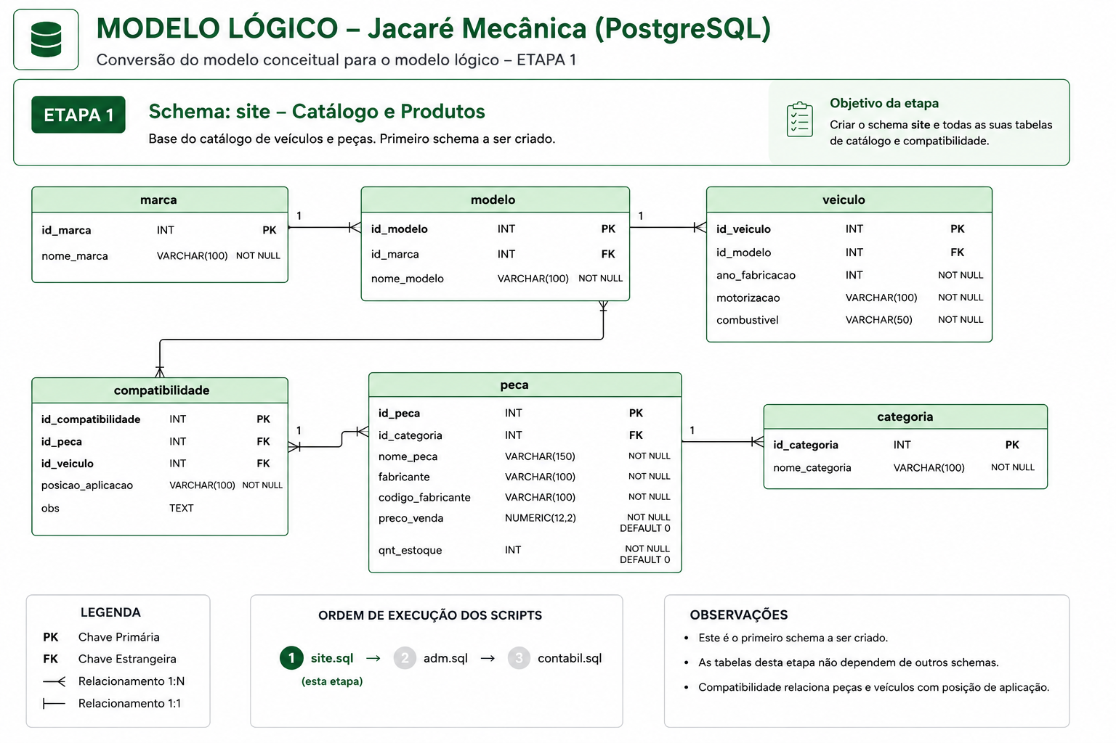

- Schema adm: Contém as tabelas de suporte administrativo e controle do sistema, gerencianso perfis de acesso, usuários internos, permissões, parâmetros globais e logs de auditoria.

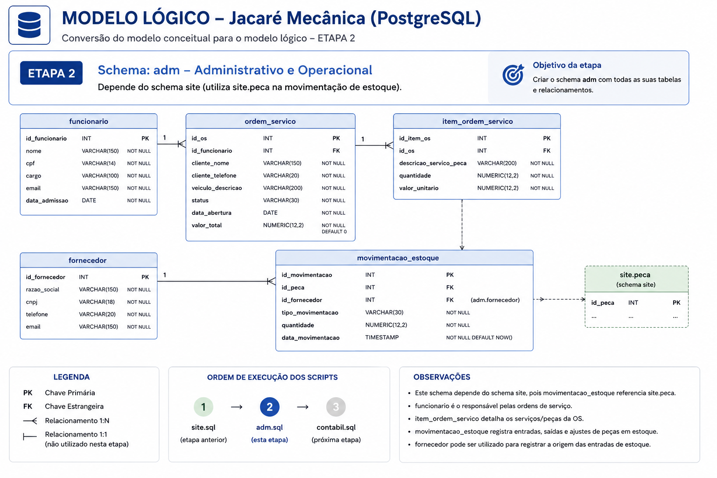

- Schema contabil: Responsável pelo domínio financeiro e fiscal da aplicação, armazenando lançamentos, plano de contas, histórico de transações, faturamento e relatórios de conformidade.
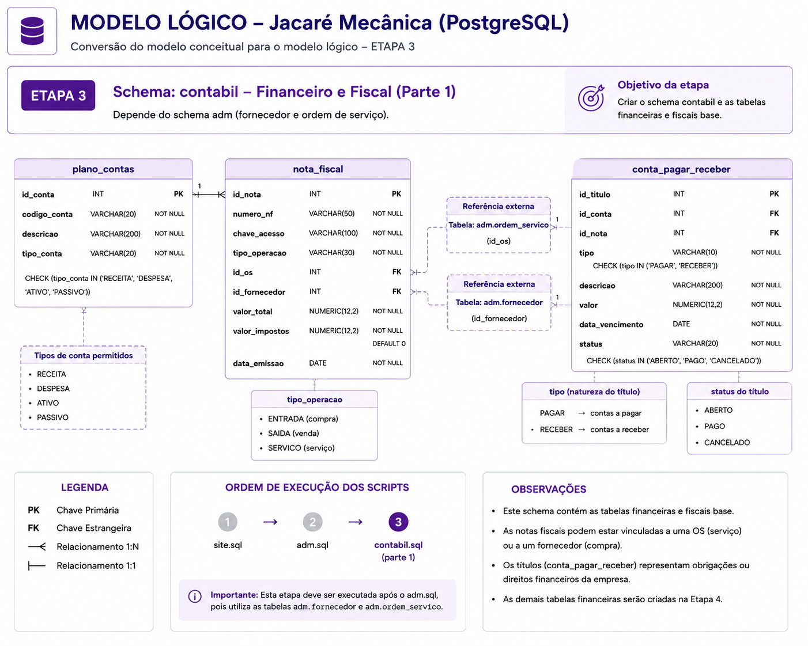

REFERÊNCIAS
[1] MYSQL. MySQL 8.4 Reference Manual: Introduction to InnoDB. Oracle. Disponível na documentação oficial do MySQL. Acesso em: 30 set. 2026.
[2] POSTGRESQL. PostgreSQL 18 Documentation: Schemas. PostgreSQL Global Development Group. Disponível na documentação oficial do PostgreSQL. Acesso em: 30 set. 2026.
[3] POSTGRESQL. PostgreSQL 18 Documentation: SQL Language. PostgreSQL Global Development Group. Disponível na documentação oficial do PostgreSQL. Acesso em: 30 set. 2026.
[4] MYSQL. MySQL 8.4 Reference Manual: MySQL Workbench. Oracle. Disponível na documentação oficial do MySQL. Acesso em: 30 set. 2026.
[5] MYSQL. MySQL 8.4 Reference Manual: How MySQL Deals with Constraints. Oracle. Disponível na documentação oficial do MySQL. Acesso em: 30 set. 2026.
[6] MYSQL. MySQL 8.4 Reference Manual: MySQL Glossary – Schema. Oracle. Disponível na documentação oficial do MySQL. Acesso em: 30 set. 2026.
[7] POSTGRESQL. PostgreSQL 18 Documentation: Constraints. PostgreSQL Global Development Group. Disponível na documentação oficial do PostgreSQL. Acesso em: 30 set. 2026.

